《统计学》十六（A）

一、填空题（5题，每空格1分，共10分）

1、可变的数量标志和所有的统计指标称为 变量 ，变量的具体数值称为 变量值 。
2、统计调查按组织形式不同，可分为 统计报表 和 专门调查 。
3、数量标志的最大值与最小值的差额称为 全距 。在组距数列中，各组上限与下限的差额称为 组限 。
4、 平均指标 反映总体各单位标志值分布的集中趋势， 标志变异指标 反映总体各单位标志值分布的离散趋势。
5、动态数列的分析指标可以分为 水平 和 速度 两大类。

二、单项选择题（10题，每小题1分，共10分）

1．定基增长速度与环比增长速度的关系为（ C ）。
A 定基增长速度等于相应的各个环比增长速度的算术和
B 定基增长速度等于相应的各个环比增长速度的连乘积
C 定基增长速度等于相应的各个环比增长速度加1后的连乘积再减1
D 定基增长速度等于相应的各个环比增长速度的连乘积加1（或100%）
2．某企业报告期产量比基期增长了10%，生产费用增长了8%，则其产品单位成本降低了（ A ）。
A 1.8% B 2.5% C 20% D 18%
3．用简单随机重复抽样方法抽取样本单位，如果要使抽样标准差降低50%，在其他条件不变的情况下，则样本容量需要扩大到原来的（ C ）。
A 2倍 B 3倍 C 4倍 D 5倍
4．如果变量x和变量y之间的相关系数为﹣1，这说明两个变量之间是（ B ）。
A 低度相关关系 B 完全相关关系 C 高度相关关系 D 完全不相关
5．合理施肥量与农作物亩产量之间的关系是（ B ）。
A 函数关系 B 相关关系 C 没有关系 D 正比例关系
6．在回归分析中，描述因变量如何依赖自变量和误差项的方程称为（ B ）。
A 回归方程 B 回归模型 C 估计的回归方程 D 理论回归方程
7．平均指标是用来反映一组数据分布的（ C ）的指标。
A 相关程度 B 离散程度 C 集中程度 D 离差程度
8．在正态总体方差已知时，在小样本条件下，总体均值在1- 置信水平下的置信区间可以写为（ C ）。
A 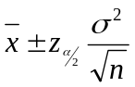 B 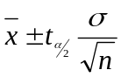 C 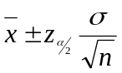 D 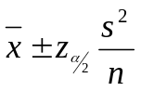
9．在其他条件不变的情况下，降低估计的置信水平，其估计的置信区间将（ B ）。
A 变宽 B 变窄 C 保持不变 D 无法确定
10．在同等条件下，重复抽样误差和不重复抽样误差相比（ B ）。
A 两者相等 B 前者大于后者 C 前者小于后者 D 无法判断

三、多项选择题（共5题，每题2分，共10分）

1．按计量层次不同，统计数据可分为三类即（ CDE ）
A 时间序列数据 B 实验数据 C 定类数据
D 定序数据 E 定比数据
2．统计调查方案的内容包括（ ABCDE ）。
A 确定调查目的 B 确定调查对象和调查单位 C 设计调查项目和调查表
D 调查所采用的方式和方法 E 调查时间及调查组织和实施的具体细则
3．反映定类数据的图示方法包括（ AC ）。
A 条形图 B 直方图 C 圆饼图 D 累积频数分布图 E 茎叶图
4．具有相关关系的有（ BCD ）。
A 工号和工作效率 B 受教育程度与收入水平 C 子女身高和父母身高
D 收入水平与消费量 E 人口与物价水平
5．下列属于时期数列的有（ BCD ）。
A 某商店各月库存数 B 某商店各月的销售额 C 某企业历年产品产量
D 某企业某年内各季度产值 E 某企业某年各月末人数

四、判断题（10题，每小题1分，共10分）

1．统计学是一门方法论科学，其目的是探索数据的内在数量规律性，以达到对客观事物的科学认识。（ √ ）
2．统计研究的过程包括数据收集、数据整理、分析数据和解释数据四个阶段。（√ ）
3．统计数据误差分为抽样误差和非抽样误差。（ √ ）
4．按所采用的计量尺度不同，可以将统计数据分为时间序列数据和截面数据（ × ）
5．用来描述样本特征的概括性数字度量称为参数。（ × ）
6．如果数据呈左偏分布，则众数、中位数和均值的关系为：均值＜中位数＜众数。（ √ ）
7．通过散点图可以判断两个变量之间有无相关关系。（√ ）
8．所有可能样本均值的数学期望等于总体均值。（√ ）
9．影响时间序列的因素可分为：长期趋势、季节变动、循环波动和不规则变动四种。（√ ）
10．狭义的统计指数是用来说明那些不能直接加总的复杂现象综合变动的一种特殊相对数。（ √ ）

五、简答题（2题，每小题5分，共10分）

1、举例说明总体、样本、统计量这几个概念及他们之间的区别和联系
答：区别：总体是具有某种共同性质的多个个体组成的集合；样本是从总体中抽取的一部分个体构成的集合；统计量是用来描述样本特征的概括性数字度量。
联系：样本是从总体中抽取的一部分个体组成的集合；统计量是用来描述样本的特征的。
例如：河南省的所有工业企业构成一个总体，从中抽取100个企业就构成一个样本，对这100个企业构成的样本计算的企业平均工资、企业平均产值等就是统计量。

2、简述众数、中位数和均值的特点和应有场合？
答：众数是一组数据中出现次数最多的变量值，是一种位置代表值，不受极端值的影响，具有不唯一性，也可能没有众数，主要用于分类数据集中趋势的测度；中位数是一组数据排序后处在中点位置的变量值，也是位置代表值，不受极端值的影响，主要用于排序型数据集中趋势的测度，均值是根据数值型数据计算的，利用全部的数据信息，具有优良的数学性质，是实际中最广泛的集中趋势的测度值。

六、计算题：（4题，共50分）

1．从一个正态总体中随机抽取样本容量为8的样本，各样本值分别为：10，8，12，15，6，13，5，11。求总体均值95%的置信区间。（已知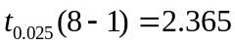）。（12分）
解：解：已知n=8,总体服从正态分布，未知，样本抽样分布服从t分布 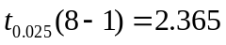
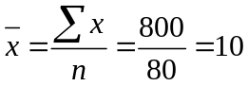（2分）
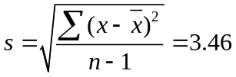（2分）
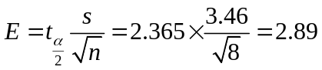（2分）
置信下限=10-2.89=7.11（2分）
置信上限=10+2.89=12.89（2分）
总体均值的95%的置信区间为 [7.11,12.89] （2分）

2．已知某企业连续5年钢产量资料如下：
年份 |  | 1997 | 1998 | 1999 | 2000 | 2001
钢产量（千吨） |  | 200 | 240 | 360 | 540 | 756
发展速度（%） | 环比
发展速度（%） | 定基
增长速度（%） | 环比
增长速度（%） | 定基
试根据上表资料填出表中数字。（注意没有的数字划“—”，不准有空格）（10分）
解：（已知某企业连续五年钢产量资料如下：
年份 |  | 1997 | 1998 | 1999 | 2000 | 2001
钢产量（千吨） |  | 200 | 240 | 360 | 540 | 756
发展速度（%） | 环比 | （—） | （120） | （150） | （150） | （140）
发展速度（%） | 定基 | （100） | （120） | （180） | （270） | （378）
增长速度（%） | 环比 | （—） | （20） | （50） | （50） | （40）
增长速度（%） | 定基 | （0 ） | （20） | （80） | （170） | （278）
（每空0.5分）

3．某商场出售三种商品销售资料如下表所示：（14分）
商品  名称 | 计量  单位 | 销售量 |  | 价 格（元） |  | 销售额（元）
商品  名称 | 计量  单位 | 基期  q₀ | 报告期  q₁ | 基期  p₀ | 报告期  p₁ | p₀q₀ | p₁q₁ | p₀q₁
甲  乙  丙 | 台  件  吨 | 100  250  400 | 120  300  600 | 80  18  40 | 82  20  50
合计 | — | — | — | —
试计算：（1）三种商品销售额总指数；（2）三种商品的价格综合指数；（3）三种商品的销售量综合指数；（4）分析销售量和价格变动对销售额影响的绝对数和相对数。（注：计算结果保留2位小数）
解：（1）三种产品销售额增长情况：
相对数：商品销售额指数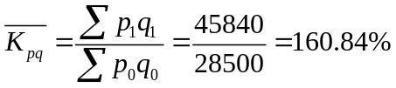（2分）
绝对数：（1分）
（2）价格综合指数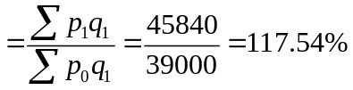（2分）
绝对数：（1分）
（3）相销售量综合指数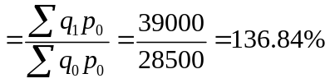（2分）
绝对数：（1分）
（4）综合分析
160.84%=136.84%*117.54%（1分）
17340（元）=10500（元）+3840（元）（1分）
从相对数上看：三种商品销售额报告期比基期提高了60.84%，是由于销售价格的提高是销售额提高了17.54%和由于销售量的增加使销售额提高了36.84%两因素共同影响的结果。从绝对值上看，报告期比基期多销售17340元，由于销售价格的提高而使销售额增加6840元和由于销售量的提高是销售额增加10500元两因素共同影响的结果。（3分）

4．某地区1991—1995年个人消费支出和收入资料如下：（14分）
年份 | 1991 | 1992 | 1993 | 1994 | 1995
个人收入（万元） | 64 | 70 | 77 | 82 | 92
消费支出（万元） | 56 | 60 | 66 | 75 | 88
要求：（1）计算个人收入与消费支出之间的相关系数，说明两个变量之间的关系强度；
（2）用个人收入作自变量，消费支出作因变量，求出估计的直线回归方程，并解释回归系数的实际意义。
（3）当个人收入为100万元时预测该地区的消费支出为多少？(注：计算结果保留4位小数)
解：某地区1991-1995年个人消费支出和收入资料如下：（4分）

年份 | 个人收入（万元）x | 消费支出（万元）y | 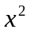 | 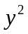 | 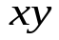
1991 | 64 | 56 | 4096 | 3136 | 3584
1992 | 70 | 60 | 4900 | 3600 | 4200
1993 | 77 | 66 | 5929 | 4356 | 5082
1994 | 82 | 75 | 6724 | 5625 | 6150
1995 | 92 | 88 | 8464 | 7744 | 8096
合计 | 385 | 345 | 30113 | 24461 | 2712
（1）
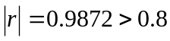，所以两个变量之间为高度相关。（3分）
（2）设估计的值直线回归方程为 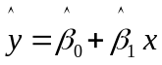
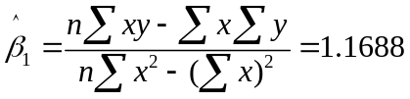（2分）
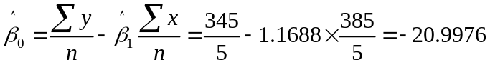（2分）
∴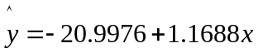（1分）
回归系数1.1688说明当个人收入增加1个万元时，消费支出平均增加1.1688万元。
（3）当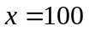万时，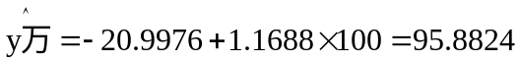（2分）

